

(NOME)
TURMA

DOSSIÊ
ESTÁGIO SUPERVISIONADO I

Cidade - PR
2024

NOME

DOSSIÊ

ESTÁGIO SUPERVISIONADO I

Dossiê apresentado ao Curso de Pedagogia da Faculdade Instituto Superior de Ensino do Paraná – FAINSEP, como requisito para aprovação no módulo: Estágio Supervisionado I

Prof.ª Me. Maria Eliza Spineli

Cidade - PR
2024

Agradecimentos

Agradeço....

Dedico este trabalho....

ÍNDICE
- INTRODUÇÃO
- OBJETIVO GERAL
2.1 OBJETIVOS ESPECÍFICOS
- FUNDAMENTAÇÃO TEÓRICA
  - Resumo do texto 1: Aprendizagem no Espaço não Escolar
3.2. Resumo do texto 2: Os jogos, os brinquedos e as brincadeiras: recursos necessários na prática educacional cotidiana.
3.3. Resumo do texto 3: Brinquedoteca: um espaço lúdico e pedagógico
- ESTÁGIO DE OBSERVAÇÃO
  - Relatório do vídeo - 1
  - Relatório do vídeo - 2
  - Relatório do vídeo - 3
- ESTÁGIO DE ATUAÇÃO NA EDUCAÇÃO
  - Caracterização da instituição
  - Entrevista com o responsável pela instituição
  - Relatório da Entrevista
  - Relatório do dia de Observação na Instituição;
  - Planejamento do Projeto Jogos, brinquedos e brincadeiras;
  - Relatório do dia de aplicação do projeto
- CONSIDERAÇÕES FINAIS
- REFERÊNCIAS
- ANEXOS
  - Fotos das atividades desenvolvidas na aplicação do projeto
  - Fotos extraídas da gravação do vídeo
  - Fichas de presença e de participação presencial na instituição

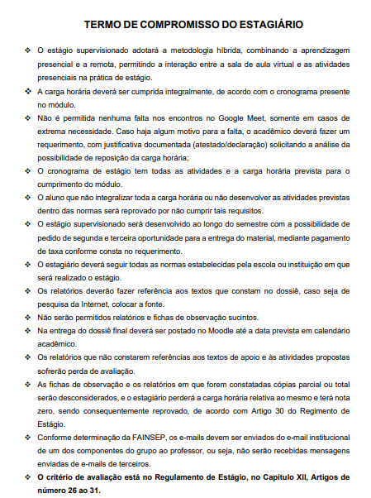

Eu, (preencher com o nome do(a) estagiário(a), estou ciente deste compromisso.

_______________________________, _____ de ________________ de _________.
- INTRODUÇÃO

O módulo de Estágio Supervisionado tem por finalidade contribuir para a formação de profissionais educadores, bem como para a sua profissionalização, por meio da apropriação de competências e conhecimentos necessários ao exercício da ação docente.
Espera-se o desenvolvimento de atitudes de reflexão e análise da atuação pedagógica e de valores para bem atuar na sociedade como agente de transformação, em busca de uma sociedade mais justa, a partir da identificação e análise das dimensões sócio-políticas e culturais de seu meio.
A Pedagogia abrange o campo teórico e investigativo da educação, do ensino, de aprendizagens e do trabalho pedagógico propriamente dito. Para tanto, ao término da graduação, vislumbra-se não apenas um diploma, mas, sim, uma mudança e/ou transformação, tanto nos aspectos pessoais como profissionais, tornando-se um indivíduo crítico, criativo e participativo na busca de uma sociedade mais justa.

- OBJETIVO GERAL
- Oferecer oportunidades de observação, participação e atuação em espaços não escolares e espaços lúdicos.

  - OBJETIVOS ESPECÍFICOS
- Propiciar reflexões acerca da importância do planejamento escolar para o processo de ensino e aprendizagem;
- Compreender a relevância da atuação prática para a formação profissional;
- Conhecer ações pedagógicas que norteiam o processo de ensino-aprendizagem;

- FUNDAMENTAÇÃO TEÓRICA

